**Tourelle 2 axes**

|  |  |  |
| --- | --- | --- |
|  |  |  |

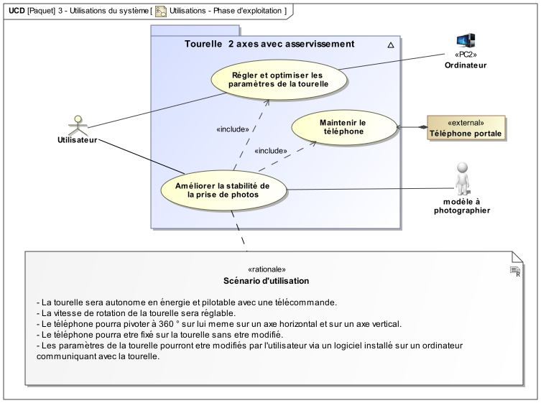

L’objectif de la tourelle est de réaliser des photos panoramiques. La qualité de ces photos passe par une maitrise de la vitesse de rotation de l’axe de « pan ».

|  |
| --- |
| **Problématique :**  On s’intéresse à la commande. Le problème est le suivant :  **Comment modéliser et implanter un correcteur numérique permettant de respecter le cahier des charges ?**  Le but de ce TP est d’essayer de répondre à cette question.  **Dans un premier temps, on cherchera à vérifier le comportement de la tourelle. On cherchera ensuite à synthétiser un correcteur et à l’implanter.** |

# Découverte – Manipulation – Observation – Description

|  |
| --- |
| **Objectif : S’approprier le fonctionnement de la tourelle – 20 minutes** |

*Cette première partie nécessite la lecture préalable des fiches 1, 2 et 3.*

|  |
| --- |
| **Activité 1**  En utilisant la fiche 1, mettre en service la tourelle 2 axes à partir du pupitre.  Proposer une description des composants du système. |

|  |
| --- |
| **Activité 2**  Proposer un protocole expérimental permettant de vérifier que les exigences 1.4.1 et 1.4.2 sont validées (Fiche 3 « Ingénierie Systèmes »).  En vous appuyant sur la fiche 2, mettre en œuvre ce protocole et vérifier que les exigences sont validées ou non. |

|  |
| --- |
| **Objectif 2: valider les choix technologiques du constructeur – Durée estimée : 5 min** |

|  |
| --- |
| **Activité 3**  Quel capteur permet de mesurer la vitesse de la tourelle ? La résolution de ce capteur est-elle en adéquation avec l’écart statique souhaité ? Par quelle fonction de transfert pourrait-on modéliser le capteur ? |

# Modélisation du système

|  |
| --- |
| **Objectif 3 : *Modéliser le comportement du système– Durée : 20 minutes*** |

On donne la structure de l’asservissement de la tourelle dans le fichier ****.

|  |
| --- |
| **Activité 4**  En utilisant la fiche 5 (1.4 Transmettre réducteur) compléter le schéma-blocs du moteur en modélisant le réducteur et l’inertie de l’ensemble du système. |

|  |
| --- |
| **Activité 5**  En utilisant la fiche 2 (MyViz – 3. Tourelle_Identification.json), réaliser un essai en boucle ouverte.  Déterminer le modèle de comportement de l’ensemble moteur, réducteur et axe pan en proposant un schéma-blocs. |

|  |
| --- |
| **Activité 6**  Compléter le modèle schéma-blocs en ajoutant la fermeture de la boucle ouverte, le correcteur et le retard de la mesure.  Réaliser une simulation.  Conclure. |

# Conception du correcteur du système

|  |
| --- |
| **Objectif : *modéliser la partie commande et le moteur à courant continu – Durée : 10 minutes*** |

|  |
| --- |
| **Activité 7**   * Quelle est l’influence de la correction proportionnelle sur le temps de réponse du système ? * Quelle est l’influence de la correction proportionnelle sur la précision ? * Un correcteur proportionnel est-il suffisant pour valider les exigences 1.4.1, 1.4.2 et 1.8 du cahier des charges ?   Déterminer le gain permettant d’obtenir le système le plus rapide, avec un dépassement inférieur à 5%. |

|  |
| --- |
| **Activité 8**  On souhaite implanter un correcteur PI de la forme . Donner l’équation de récurrence de ce correcteur. |

|  |
| --- |
| **Activité 9**  En utilisant la fiche ?? implanter ce correcteur dans le logiciel.  Conclure. |

# Synthèse

|  |
| --- |
| **Objectif : *exposer le travail effectué – 10 minutes*** |

|  |
| --- |
| **Activité 10**  Proposer un poster présentant une synthèse de votre travail. Sur ce poster devront apparaitre les éléments clé des différents temps forts abordés précédemment ainsi que la démarche scientifique mise en œuvre pour répondre à la problématique. Les outils de communication nécessaires à sa rédaction sont laissés à votre initiative. |

# Fiche 1 – Description générale

## Présentation du système

|  |  |
| --- | --- |
| L’utilisation de photographies panoramiques 360° est en pleine croissance pour les photographes professionnels dans divers domaines, tels que l’immobilier, l’industrie, internet, les réseaux sociaux.  Pour répondre au besoin, les constructeurs de smartphones ont développé des fonctionnalités permettant la réalisation de photos panoramiques sur 360°. Lors de la réalisation de celles-ci, le smartphone doit suivre une ligne horizontale avec un déplacement horizontal le plus régulier possible et à une vitesse stable.  La tourelle motorisée 2 axes proposée permet de réaliser cela avec facilité et sans intervention humaine (commande à distance). |  |

## Mettre en œuvre la tourelle 2 axes à partir du pupitre

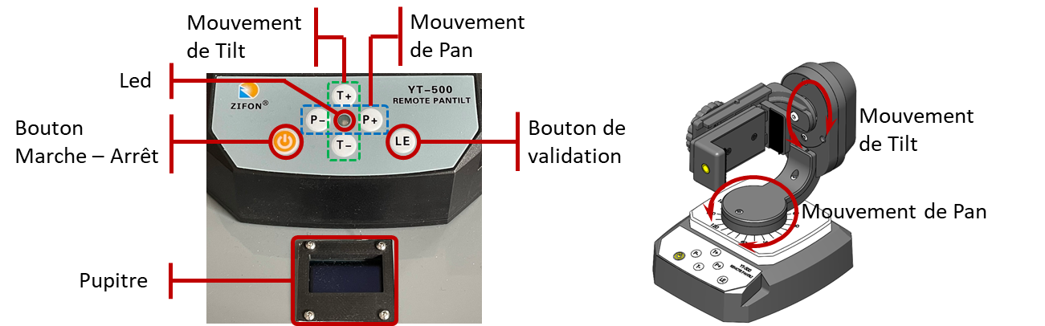

## Mise en œuvre rapide

* Brancher le câble d’alimentation uniquement (pas le câble USB).
* Appuyer sur le bouton Marche – Arrêt.
* Appuyer 4 fois sur le bouton **LE** (jusqu’à ce que SD2IDIDAC – Mode Manu soit écrit sur le pupitre et que la led soit éclairée en vert).
* Appuyer sur les boutons de mouvement de Pan ou de Tilt pour déplacer la tourelle autour des deux axes.

## Menus du pupitre

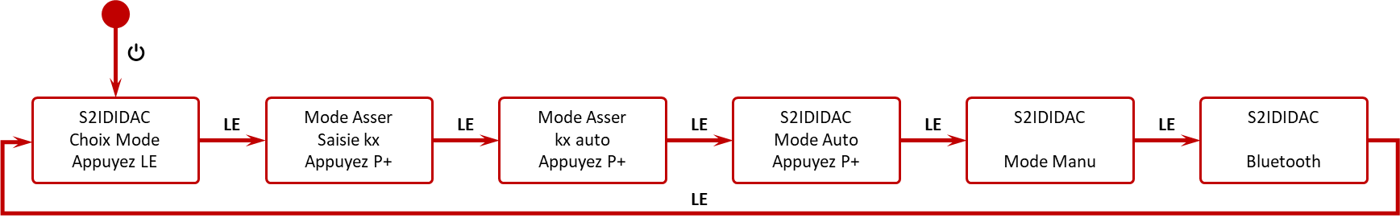

# Fiche 2 – Mettre en œuvre la tourelle 2 axes à partir de MyViz

## Mise en œuvre

* Vérifier que la tourelle est éteinte.
* Brancher le câble USB.
* Lancer MyViz.
* Ouvrir le Tableau de bord « Tourelle_AsservissementMoteurEnVitesse ».
  1. Vérifier que le port COM est bien sélectionné.
  2. Sélectionner « Tourelle réelle ».
  3. Sélectionner ON.
  4. La tourelle se met en route seule et s’initialise (rotation dans le sens PAN -) et le pupitre affiche « Mode interface graphique ».

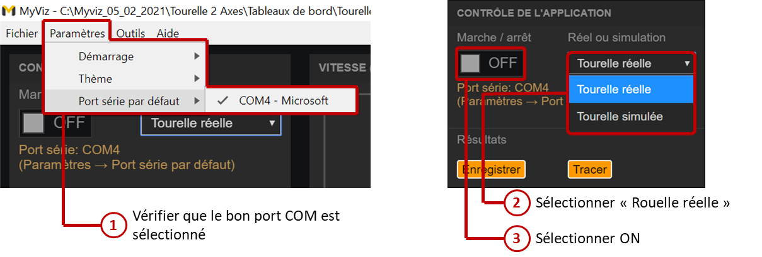

**Remarque : une visualisation 3D de la tourelle se lance également lors de la mise en marche de la tourelle.**

## Réaliser expérimentalement un échelon de vitesse

1. S’assurer que la partie précédente a été réalisée.

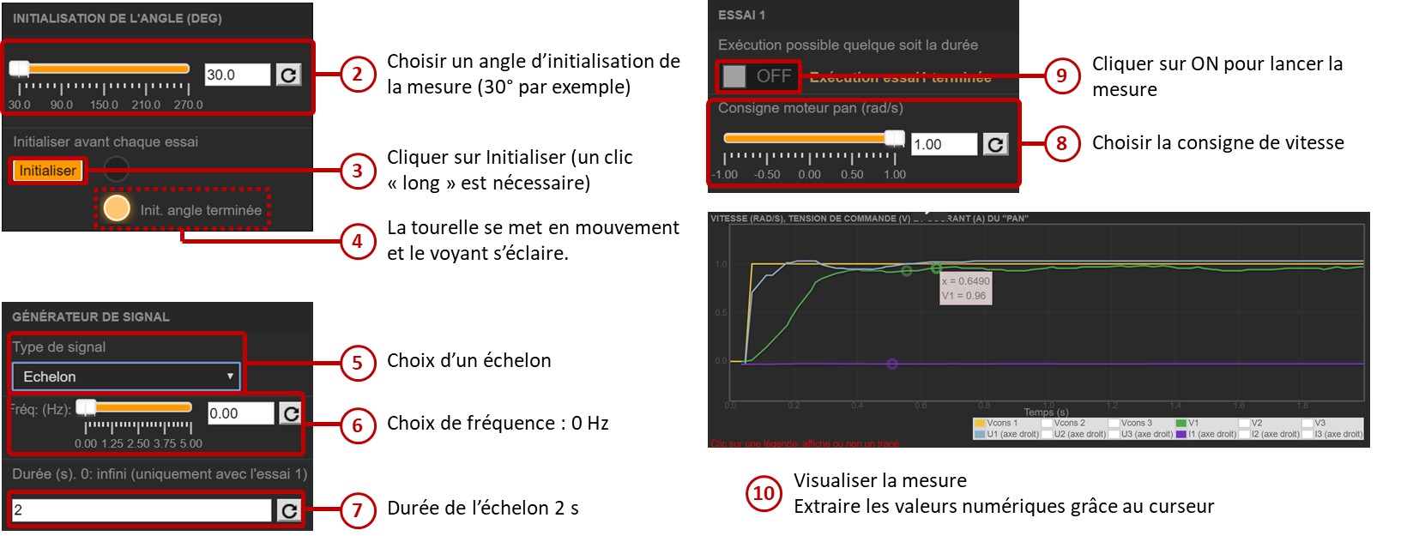

# Fiche 3 – Ingénierie Systèmes

## Diagramme des exigences

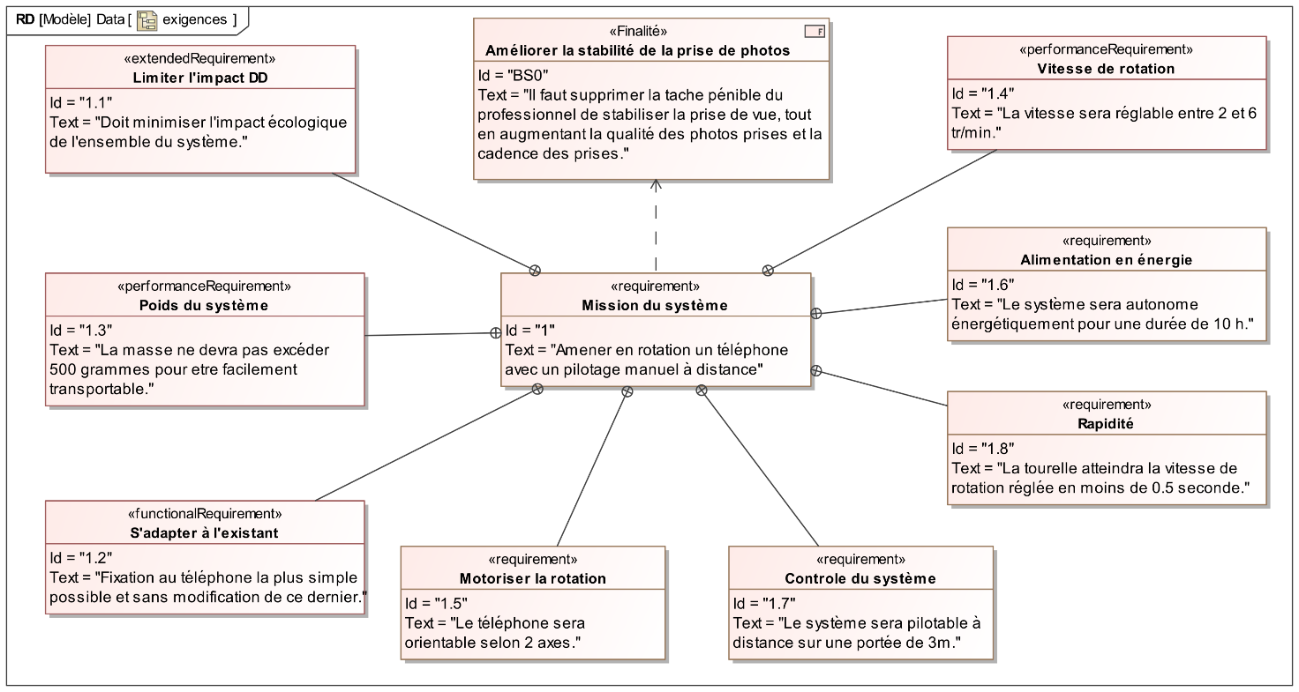

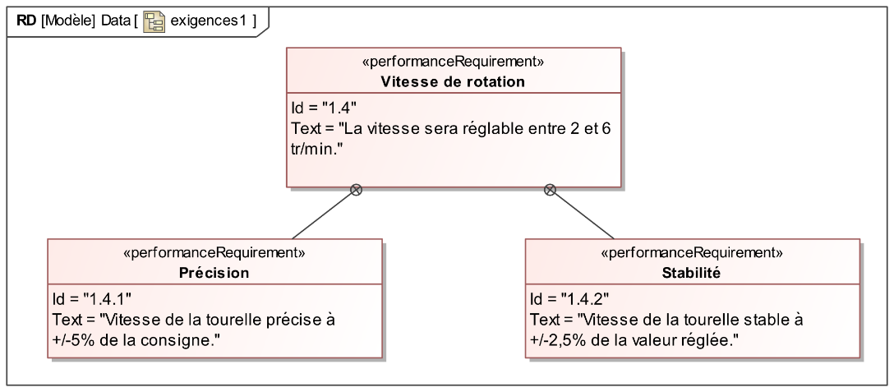

## Diagramme de définition des blocs

